

Buongiorno alla lista Elfo Puccini/UNICATT,

Se non hai ancora compiuto 30 anni, regalati una serata speciale a un prezzo altrettanto speciale - 5 euro a biglietto - e condividi quest'esperienza con i tuoi amici.



La prima volta a teatro non si scorda mai!

Scopri qui tutti titoli della rassegna: https://www.elfo.org/rassegne/anteprime-under-30.htm

Vi aspettiamo!

___________________________________________________________

TEATRO ELFO PUCCINI | SALA SHAKESPEARE
21 OTTOBRE - 16 NOVEMBRE 2025
ERANO TUTTI MIEI FIGLI
di Arthur Miller
regia Elio De Capitani
con Elio De Capitani Joe Keller
Cristina Crippa Kate Keller |Angelo Di Genio Chris Keller
Caterina Erba Ann Deever | Marco Bonadei George Deever
Nicola Stravalaci Dr. Jim Bayliss |Sara Borsarelli Sue Bayliss,
Michele Costabile Frank Lubey | Carolina Cametti Lydia Lubeydi
produzione Teatro dell’Elfo
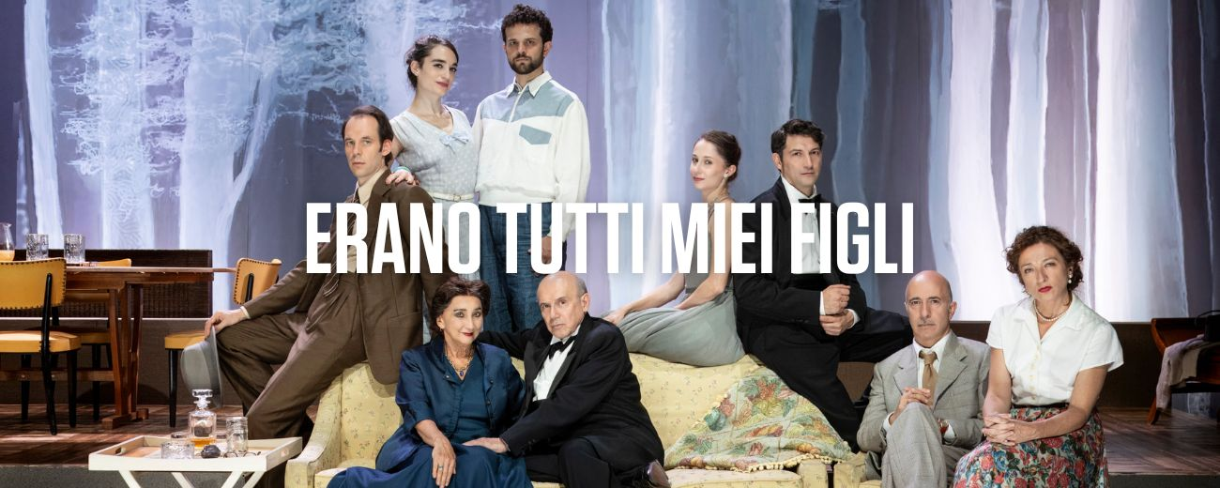
Lo spettacolo ci porta nel cuore della vita della famiglia Keller. Siamo sulla soglia della loro ricca casa borghese, immaginata dallo scenografo Carlo Sala come una sorta di patio circondato da un bosco, un luogo tra l’interno e l’esterno che lascia intuire l’intimità delle stanze, ma tiene celati i segreti. Perché in questa famiglia molto è stato nascosto.
PROMO UNICATT/ERANO TUTTI MIEI FIGLI
biglietti a €12.50 cad.
Acquisto diretto: i biglietti possono essere acquistati online al seguente link oppure in caso di problemi con l'acquisto online contattando telefonicamente la biglietteria allo 02.00.66.06.06 ed effettuando il pagamento tramite carta di credito (al momento dell'acquisto sarà necessario specificare di usufruire della PROMO UNICATT/ERANO TUTTI MIEI FIGLI.

TEATRO ELFO PUCCINI | SALA FASSBINDER
4 – 9 NOVEMBRE 2025
PALMA BUCARELLI
E L’ALTRA RESISTENZA
di e con Cinzia Spanò
liberamente ispirato a fatti realmente accaduti
produzione Teatro dell’Elfo
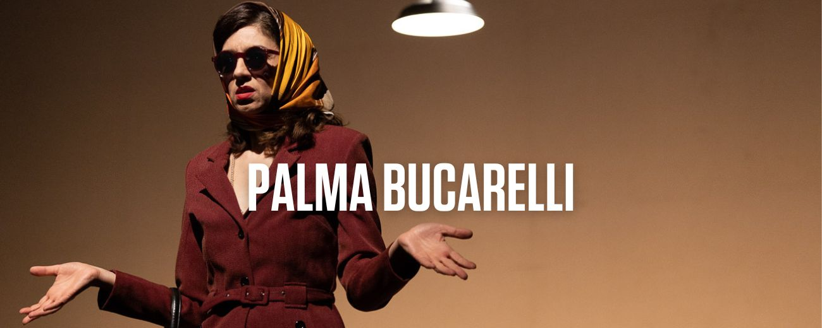
Quando Hitler invade la Polonia, il Ministro dell’educazione Bottai incarica un ispettore per scoprire quale sia il grado di sicurezza dei musei: se dovesse scoppiare la guerra, nessun museo sarebbe in grado di mettere in salvo il proprio patrimonio artistico.
Una storia corale, raccontata dal punto di vista di una grande protagonista: la ribelle, enigmatica e appassionata direttrice della Galleria d’Arte Moderna di Roma.
PROMO UNICATT/PALMA BUCARELLI
biglietti a €12.50 cad.
Acquisto diretto: i biglietti possono essere acquistati online al seguente link oppure in caso di problemi con l'acquisto online contattando telefonicamente la biglietteria allo 02.00.66.06.06 ed effettuando il pagamento tramite carta di credito (al momento dell'acquisto sarà necessario specificare di usufruire della PROMO UNICATT/PALMA BUCARELLI.

TEATRO ELFO PUCCINI | SALA SHAKESPEARE
28 NOVEMBRE - 30 NOVEMBRE 2025

VORREI UNA VOCE
di e con Tindaro Granata
con le canzoni di Mina
produzione LAC Lugano Arte e Cultura
in collaborazione con Proxima Res
partner di produzione Gruppo Ospedaliero Moncucco
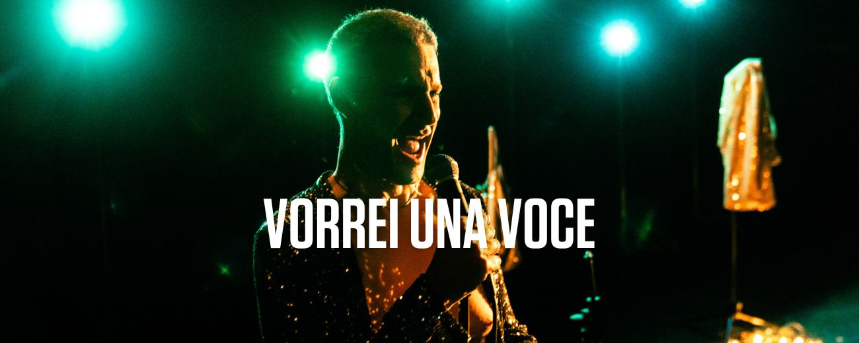
Un monologo che è un coro di voci, quelle delle detenute della Casa Circondariale di Messina dove Tindaro Granata ha condotto un percorso teatrale. Filo conduttore le canzoni di Mina.
«Delle ragazze mi porto i loro occhi, i gesti, le lacrime e i sorrisi. Grazie a loro racconto storie di persone che vogliono un riscatto: l’amore per la vita, quella spinta che ti permette di sopportare tutto, fare tutto affinché si possa realizzare un sogno».

PROMO UNICATT/VORREI UNA VOCE
biglietti a €12.50 cad.
Acquisto diretto: i biglietti possono essere acquistati online al seguente link oppure in caso di problemi con l'acquisto online contattando telefonicamente la biglietteria allo 02.00.66.06.06 ed effettuando il pagamento tramite carta di credito (al momento dell'acquisto sarà necessario specificare di usufruire della PROMO UNICATT/VORREI UNA VOCE.

TEATRO ELFO PUCCINI | SALA FASSBINDER
18 NOVEMBRE - 22 NOVEMBRE 2025

SECONDA CLASSE
drammaturgia originale Controcanto Collettivo
idea e regia Clara Sancricca
con Federico Cianciaruso, Riccardo Finocchio, Martina Giovanetti, Andrea Mammarella, Emanuele Pilonero, Clara Sancricca
produzione Teatro Stabile dell'Umbria
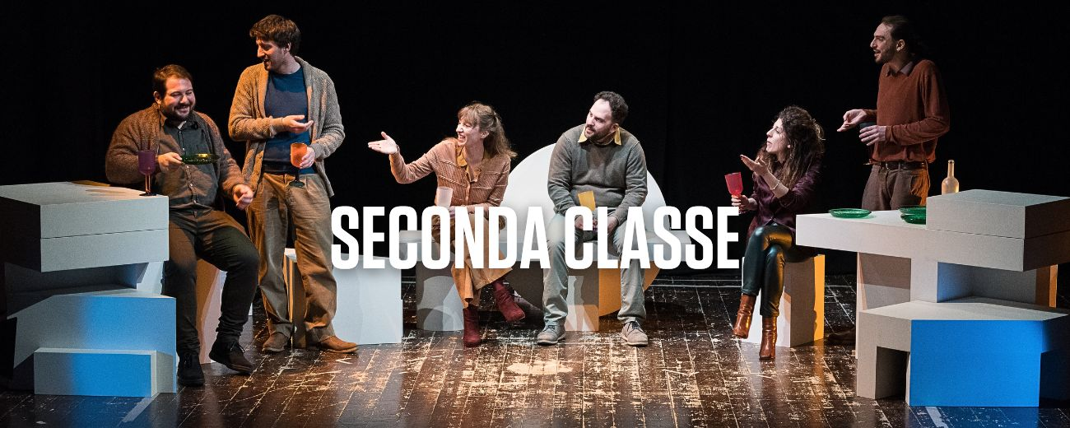
Che alcuni abbiano tanto e altri pochissimo è un paradosso nel quale tutti viviamo. Questa secolare abitudine all'ingiustizia ha fatto sì che allo sforzo di sradicarla si sia preferito il tentativo di abitarla e, possibilmente, cavalcarla, ciascuno secondo i propri mezzi, gradini e possibilità. Una riflessione sulla ricchezza e sulla sua esclusività.

PROMO UNICATT/SECONDA CLASSE
biglietti a €12.50 cad.
Acquisto diretto: i biglietti possono essere acquistati online al seguente link oppure in caso di problemi con l'acquisto online contattando telefonicamente la biglietteria allo 02.00.66.06.06 ed effettuando il pagamento tramite carta di credito (al momento dell'acquisto sarà necessario specificare di usufruire della PROMO UNICATT/SECONDA CLASSE.

ABBONARSI CONVIENE!



L’abbonamento può essere acquistato online al seguente link oppure in biglietteria mostrando il tesserino universitario oppure al telefono tramite carta di credito chiamando lo 02 00.66.06.06

